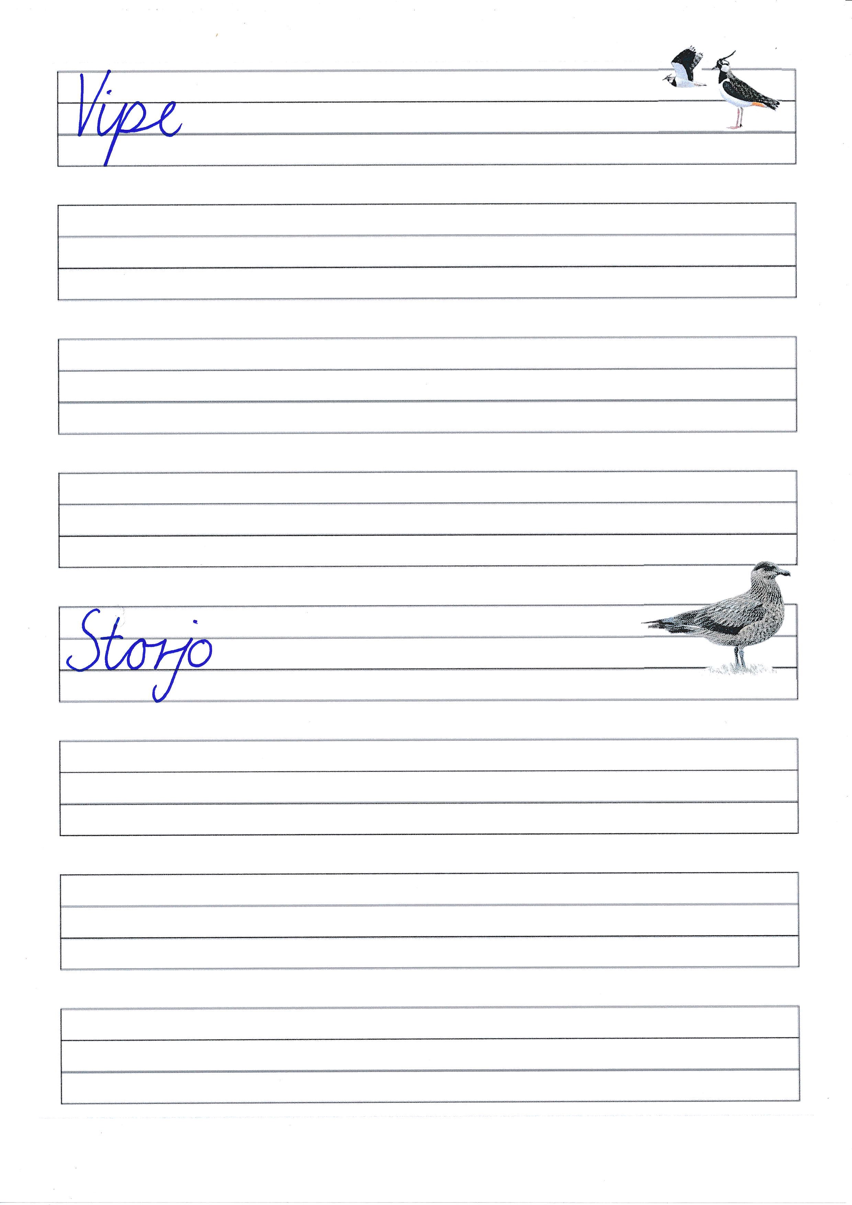

Skriftformingsark 3 Fugler i Nordland